1. Какой советский поэт посвятил дню 22 июня 1941 года следующие строки?
Тот самый длинный день в году
С его безоблачной погодой
Нам выдал общую беду
На всех, на все четыре года.
Варианты ответа: А) Юлия Друнина Б) Константин Симонов В) Александр Твардовский
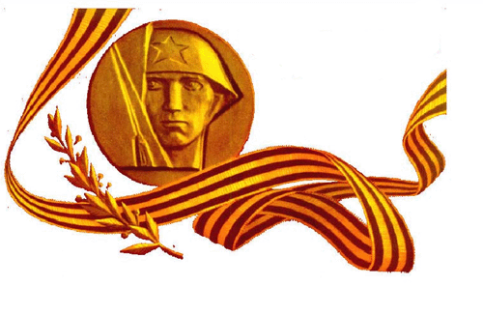
2. Какая из повестей писателя Бориса Васильева посвящена подвигу защитников Брестской крепости?
А) «А зори здесь тихие»
Б) «В списках не значился»
В) «Встречный бой»
3. Кому принадлежат строки?
Эх, дороги...
Пыль да туман,
Холода, тревоги
Да степной бурьян.
Знать не можешь
Доли своей:
Может, крылья сложишь
Посреди степей.
Варианты ответа: А) Василию Лебедеву-Кумачу Б) Михаилу Исаковскому В) Льву Ошанину
4. Строки из личного письма поэта-фронтовика А.А. Суркова жене стали текстом песни:
А) «Землянка»
Б) «Темная ночь»
В) В лесу прифронтовом»
5. Назовите имя героини поэмы М. Алигер, которой принадлежат слова:
Граждане, не стойте, не смотрите,
Я живая, голос мой звучит.
Убивайте их, травите, жгите,
Я умру, но правда победит!
Варианты ответа: А) Людмила Павличенко Б) Зоя Космодемьянская В) Ульяна Громова
6. Кому из героев Великой Отечественной войны, родившихся в Кузбассе, посвящена книга Георгия Николаевича Фролова?
Варианты ответа: А) Двужильному Юрию Б) Сарыгину Александру В) Волошиной Вере
7. Кому принадлежат строки?
Враги сожгли родную хату,
Сгубили всю его семью.
Куда теперь идти солдату,
Кому нести печаль свою?
Варианты ответа: А) Михаилу Исаковскому Б) Владимиру Дыховичному В) Владимиру Агатову
8. Перечислите известных Вам писателей и поэтов, писавших о Великой Отечественной войне.
–––––––––––––––––––––––––––––––––––––––––––––––––––––––––––––––––––––––––––––––––––––––––
––––––––––––––––––––––––––––––––––––––––––––––––––––––––––––––––––––––––––––––––––––––––––––––––––––––––––––––––––––––––––––––––––––––––––––––––––––––––––––––––––––––––––––––––––

Благодарим за участие!

